Sut alla i gymryd rhan mewn Craffu
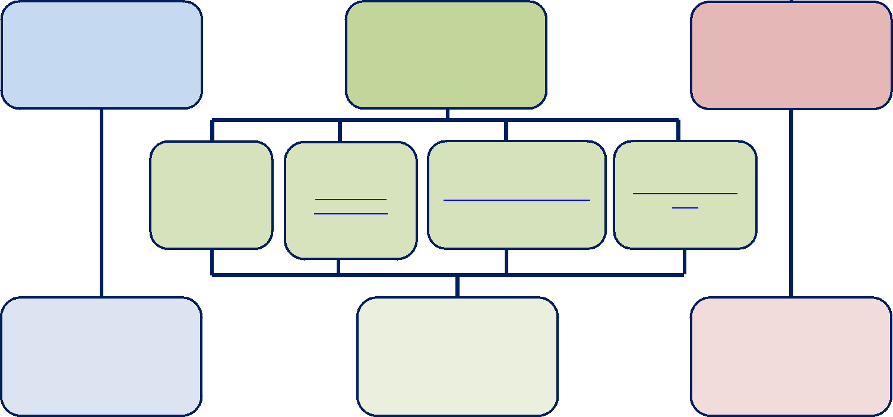
Gellir anfon gwybodaeth
ysgrifenedig ar bwnc at y tîm Craffu a’i hymgorffori yn y dystiolaeth a ddarperir i’r
Pwyllgor Craffu
Darparu gwybodaeth i Bwyllgor Craffu
Ysgrifennu atom
Ffurflen Gais Graffu Ar-lein
Awgrymu eitem i’w Graffu
Yna gall yr eitem gael ei
chyflwyno i’r pwyllgor craffu
perthnasol i’w hystyried
E-bost
Scrutiny@Bridgend.gov.uk
Cysylltu â’ch Aelod Lleol
Fel cynrychiolydd gallwch
gael eich gwahodd i siarad
a darparu tystiolaeth mewn
Pwyllgor Craffu
Mynychu Pwyllgor

